Энергопайка «от Медведева» хватит только на лампочки и телевизор
«МК» прикинул, как жить при новых тарифах на электроэнергию
Тариф «Лучина» — так интернет-пользователи прозвали социальные нормы потребления электроэнергии, недавно введенные постановлением Дмитрия Медведева. Напомним, что сверх установленного лимита электроэнергия поэтапно подорожает до экономически обоснованного уровня. То есть в среднем раза в два, как предполагают эксперты. Корреспондент «МК» попробовала «уложиться» в 70 кВт/ч в месяц — та самая льготная норма, которая с 1 июля 2014 года станет среднестатистической для страны. И выяснил, что «норма» в понимании правителей энергетической державы — это нищенский паек. В который чиновникам — при расчетах — не удалось уложиться даже на бумаге! Да и сама льгота, как показал эксперимент, по сути, дутая. За благими намерениями прячется дополнительное завуалированное повышение тарифов.
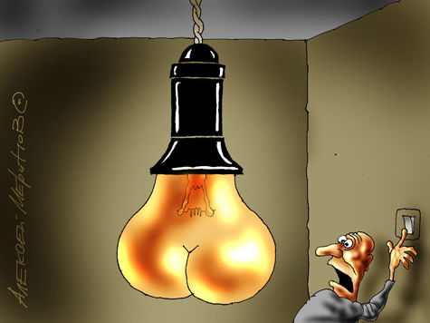
Рисунок Алексея Меринова
Подопытные кролики
В части страны с 1 сентября, а на остальной территории — с июля 2014 года, когда по населению и без того ударят ростом тарифов на ЖКУ, начнут действовать подушевые пайки относительно дешевой электроэнергии. Если так вообще можно говорить о ресурсе, который в стране, слывущей энергетической державой, за последние 12 лет подорожал в 7,5 раза.
В ряде регионов нормы, чем-то смахивающие на советскую карточную систему, были введены досрочно. Над их жителями экспериментируют, раздав энергопайки от 50 кВт/ч на брата. Конкретный размер нормы поставили в зависимость от аппетитов местных властей, и сразу же возник разброс. Так, во Владимирской области паек составил от 50 до 90 кВт/ч в зависимости от типа домохозяйства. За 1 кВт в рамках нормы здешний житель платит по 2 руб. 81 коп., а за все, что сверх нормы, — по 3 руб. 55 коп. Как видим, скачок в цене между «льготным» и сверхнормативным электричеством довольно существенный. В те же 50 кВт/ч загнали и Нижегородскую область. А вот в Забайкальском крае расщедрились больше: городскому населению «выдали» по 65 кВт/ч в месяц по цене 2,28 рубля, остальное оплачивается по тарифу 3,78 рубля за 1 кВт/ч. Скачок еще существеннее — около 60%, а ведь Дмитрию Медведеву во время обсуждения этой темы обещали, что сверлимитное электричество в РФ будет всего на 30% дороже нормативного!
Опыт регионов показывает, что за «льготное» электричество вполне может выдаваться ресурс по прежней цене. Вот, например, соцпаек для Красноярска: «для населения, проживающего в городе в домах, оборудованных в установленном порядке стационарными электроплитами, — 1,28 руб./кВт/ч». Ранее, до введения соцнормы, тот же кВт стоил 1,12 рубля. Ну и льгота!
То есть тарифы, растущие из года в год, теперь как бы выдаются за подарок народу. Ну а сверх этой так называемой льготы начинается роскошная жизнь, за которую надо бы приплатить.
В Москве 1 кВт/ч уже идет по европейским расценкам в 4 рубля, и этим летом электричество, напомним, подорожало дополнительно — на 10%. Что будет с введением «карточной системы»? Размер энергопайка столичные чиновники пока прикидывают, нет информации и о том, сколько будет стоить сверхпотребление. Если разрыв цен возьмут из опыта регионов, то речь может пойти уже о более чем 6 рублей за 1 кВт/ч! Европу переплюнем с запасом (жаль, этого не скажешь о зарплатах и пенсиях).
И это еще не вечер — впредь в правительстве хотят отпустить вплавь вплоть до загадочного «экономически обоснованного» уровня. Конкретно, «сколько вешать в киловаттах», чиновники не говорят. Зато есть следующие выкладки Минэкономразвития: к 2015 году стоимость электроэнергии для населения будет на 20% ниже, чем для промышленных объектов. В 2020 году население и промышленные потребители будут платить за электричество одинаково, ну а к 2030-му народ отдаст уже на 1,7 больше. Перспектива подорожания нерадостная.
Скажем прямо: гражданам придется из собственного кармана компенсировать нежелание правительства разобраться с системой ценообразования в энергетике. Ведь что такое вообще этот «экономически обоснованный» уровень? Как видим, в каждом регионе своя «экономическая обоснованность». А на деле себестоимость самого ресурса на электростанциях в 2012 году составляла 17,5 коп. за 1 кВт/ч. До жителя Владимирской области этот киловатт доезжает, напомним, уже по «льготной» цене почти в 3 рубля. Для москвича — в 4 рубля. Таким образом, тарифы за потребления уже сейчас, мягко говоря, превышают пресловутый обоснованный уровень. Есть, конечно, поговорка про телушку, которая за морем полушка, а после доставки — рупь, но в какие ворота лезет накрутка в сотни и тысячи процентов от себестоимости?
Стоит ли добавлять, что эти растущие год от года тарифы мы не только оплачиваем каждый месяц в коммунальных квитанциях, но и каждый день, идя за покупками в магазин или покупая билет на транспорт.

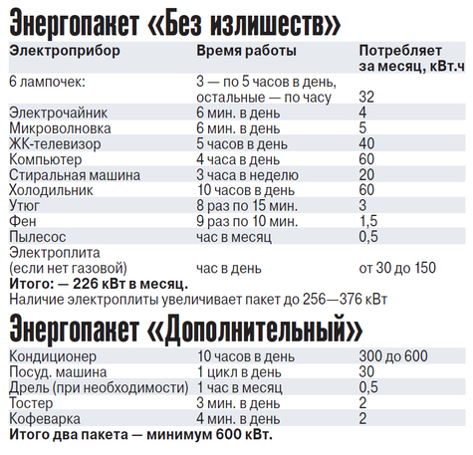
«Весь паек съел холодильник!»

Но оставим пока ценовой вопрос на совести чиновников. Может быть, и негодовать-то не стоит — уложимся в предложенные пайки?
Жительница Нижегородской области не обнадеживает. «50 кВт/ч — это что? — сразу ставит вопрос Евгения Павловна. — У меня старый холодильник в 200 Вт, на новый у меня денег нет, я в поликлинике работаю, богатых родственников не имею. И один он, работая часов по 10 или 12 в день, знаете сколько съедает? Да вот как раз всей той социальной нормы на один холодильник и хватает!»
Евгения Павловна с ужасом думает о том, что будет, если сверхпотребление подорожает до «экономически обоснованного» уровня. Женщина выполнила завет правительств и приучилась к экономии. То есть ужалась во всем. Копит деньги на энергосберегающий холодильник — прибор класса «А» будет сжирать энергопаек хотя бы не целиком, а наполовину (потребление — около 30 кВт/ч в месяц). Может, хотя бы телевизор можно будет посмотреть по льготным расценкам!
В норму удается вписаться 20—30% ее соседям — путем ограничений. Остальные — переплачивают. Такая же статистика в среднем и по «экспериментальной» области.
— Помните, как в СССР смеялись над бережливостью англичан, которые набирали воду для умывания в закупоренную пробочкой раковину? А наши пенсионеры барствовали: помню, моя мать, например, отдавала за «однушку», кажется, рубля четыре при пенсии в сто рублей. А теперь досмеялись — как говорится, дожили. В холодное время вместо холодильника вывешиваем продукты за окно (у кого балкона нет), стирать все стали вручную, спать стали раньше ложиться. В каменный век сползаем.
Во тьме Евгении Павловне приходится проводить большую часть суток, потому что ее окно от солнца загораживают как вплотную растущие деревья, так и многоэтажка по соседству. Опустим ее жалобы об испорченном зрении.
Но то еще ягодки. А электрический эксперимент тем временем продолжается. В нашумевшем постановлении правительства говорится, что свой энергопаек гражданам придется как бы делить с соседями, потому что он распространяется на оплату общедомовых нужд. В смысле, за них нужно будет платить по сверхнормативным тарифам, ведь после взимания квартплаты от пайка, очевидно, не останется ничего! Получается, что неважно, на 1-м или 12-м этаже вы живете — как за сверхпотребление придется отдать за пользование лифтом. «На лифте будет как раньше на самолете в Турцию», — горько шутят на форумах в Интернете.
Как прикажете экономить на лифтах? Следить, не проехали ли лишний раз на нем соседи?
А лампочки, круглые сутки горящие в подъездах? Для справки, 70 кВт/ч — это потребление одной лампочки в 100 ватт, включенной в течение месяца.
Хотя чему удивляться? Аббревиатуру ОДН (общедомовые нужды) граждане и так расшифровывают как «отъем денег населения»: именно с этой строкой был связан взрыв в платежках граждан (местами до 200%), так возмутивший в прошлом и нынешнем году Владимира Путина.
И вот еще дополнительные сведения для «подопытных кроликов». Вы рассчитывали, что 70 кВт/ч — это каждому, как в фильме «Операция «Ы»? Не так все просто. Если в квартире или доме живут несколько человек, то на второго прописанного предполагается добавлять не более 50 кВт/ч, а на третьего или, скажем, четвертого — не более 20 кВт/ч. «Взять, к примеру, семью, где появился ребенок. Даже дополнительные 20 кВт/ч в месяц не окупят той электроэнергии, которая будет уходить на ежедневные стирки детских пеленок и распашонок! — возмущается кандидат экономических наук, доцент БГУЭП Александра Шипицына. — От того, сколько людей живет в квартире, напрямую зависит и то, насколько часто в семье кипятят чайник, подогревают обед, включают стиральную машину. Один пришел с работы, другой — с прогулки, третий — из школы... Семья — это ведь не армия, где по команде едят, по команде стирают!»

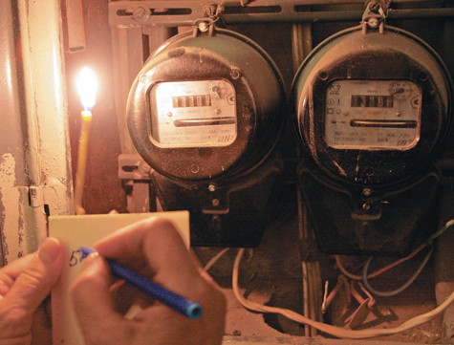
Такие счетчики скоро окончательно исчезнут. Чтобы не разориться, жителям придется ставить многотарифные счетчики.
фото: Кирилл Искольдский

Компьютер — только для богатых
Впрочем, чиновники лучше знают, сколько гражданам полагается есть, пить, а также потреблять ресурсов, чтобы укладываться в норму. Корреспонденты «МК» (в том числе и автор этой статьи) добровольно проводили на себе эксперимент, месяц питаясь в соответствии с продуктовой корзиной россиянина, которую «наверху» считают «здоровой». Что из этого получилось, даже вспоминать не хочется. А между прочим, и для потребления электроэнергии у чиновников припасена такая же корзина. И самое интересное, что ее авторам, перечислив далеко не все бытовые электроприборы, не удалось уложиться в энергопаек, который они состряпали для населения. Справедливость восторжествовала хотя бы на бумаге!
Есть такое постановление Правительства РФ от 23.05.2006 г. №306 (с изменениями от 28.03.2012 г.), где говорится: нормативы потребления коммунальных услуг власти субъектов РФ должны определять по методике, изложенной в этом постановлении.
Из п. 32 узнаем: холодильник в год потребляет 300 кВт/ч; телевизор — 180; радио — 15; пылесос — 50; стиральная машина — 40; утюг — 50; прочие бытовые приборы (кофемолка, тостер, бритва, компьютер и др.) — 30 кВт.
Пока опустим проблему крайней скупости пайка, который практически исключает пользование компьютером, кондиционером и многими другими благами цивилизации. Сложим все это, разделим на 12 месяцев и получим: 55,41 кВт на человека в месяц (уже больше установленного в ряде регионов). И это только норматив для электробытовых приборов. А ведь существует еще п. 27, где требуется учесть и расход электроэнергии на освещение подъездов и прочие общедомовые нужды (рассчитывается по формуле 29, п. 31). По очень скромным расчетам чиновников, нормой должно быть никак не меньше 100 кВт/чел. в месяц!
Чиновники не уложились в энергопайки даже на бумаге, а у нас-то тем более не получится. Но все же посчитаем, как получается на деле, а не у правительства в расчетах.
Пусть наш гипотетический россиянин один живет в «однушке» и у него нет «экстремальных условий» типа бесконечной стирки на детей, необходимости в жизнеобеспечивающем оборудовании и т.п. Но скатываться в каменный век и совсем уж экономить он пока не готов. Для такого гражданина мы разработали два пакета энергопотребления — с излишествами и без.
Из предлагающейся таблицы видно, что в обоих пакетах наш герой выбился из энергопайка правительства. При этом, как видим, особо не шиковал, бассейнов с подогревом себе не заказывал. Пакет без излишеств потянул на 226 кВт в месяц. Это соотносится с данными соцопросов о том, что в среднем в Москве душевое потребление электроэнергии составляет 180—200 кВт/ч в месяц. Правда, наличие электроплиты увеличило его до 256—376 кВт в зависимости от энергопотребления прибора. Но для граждан с электроплитами паек обещают увеличить.
Из подсчетов видно, что правительство записало в разряд откровенных излишеств. Это, в частности, компьютер, на который чиновники скупо отвели 30 кВт в год (вкупе с «прочими» бытовыми приборами!). На самом деле средняя норма энергопотребления персонального компьютера и монитора — порядка 0,5 кВт/ч. При работе, к примеру, по 4 часа в сутки они потребят 60 кВт/ч в месяц. Если наш гипотетический россиян будет работать дома, то в 4 часа он, конечно, не уложится.
В зависимости от размера холодильники потребляют от 30 кВт/ч в месяц, ЖК-телевизоры при просмотре в течение 5 часов в сутки — около 40 кВт/ч. И только они способны съесть паек. Про кондиционер, без которого в жару сложно обойтись не только обеспеченным гражданам, вообще лучше молчать. Он сразу съел паек с потрохами. Интересно, чиновники пробовали хоть раз пожить на юге страны летом без этого «ненужного» прибора?
В общем, означенная норма едва позволит покрыть потребность в освещении квартиры обыкновенными лампами плюс один работающий телевизор, ну и можете себе позволить пользоваться пылесосом. О компьютерах, кондиционерах и прочих радостях жизни вроде кофеварок, кофемолок, стиральных и посудомоечных машин можете забыть. Ну, или за них придется доплачивать.
— Судя по всему, по замыслу чиновников, граждане России в принципе не должны пользоваться даже минимально необходимыми бытовыми устройствами — чайниками, кухонными плитами, утюгами, — недоумевает старший экономист финансовой группы «Риком» Владислав Жуковский. — Они рискуют стать непозволительной роскошью для существенной части населения — ведь средние душевые доходы 50% россиян не дотягивают до 15 тыс. рублей, а 80% граждан России не могут позволить себе приобрести крупную бытовую технику и товары длительного пользования без потребительского кредита.
Напомним новые правила о том, что пресловутые лифты и прочие общественные нужды дадут в среднем еще 50 потребленных кВт в месяц. С учетом этого нашему пайку до реальности — как до Луны.
Получается, что от переплат нам никуда не деться. Остается только сделать выбор между комфортом или экономией. В конце концов, жили же люди без кондиционеров и микроволновок…
Ну, или можно надеяться на развитие использования солнечной энергии. Солнце светит круглый год, и денег в отличие от чиновников не берет.
А ведь, поднаторев жить по новым электротарифам, нужно будет приготовиться к новому этапу эксперимента. Через год после энергопайков введут «водные пайки» — даже несмотря на огромные потери в изношенных российских трубах. Вот тогда дело, наверное, и дойдет до анекдотичного мытья всей семьей в одной ванне.
СПРАВКА "МК"
Чтобы в итоге сэкономить, придется сначала потратиться:
Установить многотарифные счетчики.
Купить технику с высоким классом энергоэффективности («А», «АА» и «ААА»).
Купить ЖК-телевизор с LED-подсветкой — он на 40—50% экономичнее плазменного и вдвое — старого кинескопного.
Купить индукционную электроплиту или электроплиту со стеклокерамическими конфорками — они на 20—30% экономичнее традиционных.
Использовать светорегуляторы (диммеры) и точечную подсветку вместо общей.
Выключать из розеток неиспользуемые электроприборы.
А КАК У НИХ
Во Франции и Швеции соцнорма по электроэнергии составляет 120—150 кВт/ч на человека в месяц. В среднем в месяц за электричество в развитых европейских странах платят от 25 до 40 евро (при средней зарплате от 2410 евро во Франции и 7213 евро — в Швеции).Норма потребления электроэнергии для белорусской квартиры с газовой плитой — 150 кВт в месяц. Если есть электроплита, норма увеличивается до 250 кВт. Те, кто потребляет больше, оплачивают перерасход с коэффициентом 1,3.
На Украине до 150 кВт в месяц — 1,1 российского рубля, все, что больше, — 1,4.
материал: Татьяна Замахина

